УВЕДОМЛЕНИЕ

Согласно Таблице № 1, на территории Левобережного района размещены информационные элементы и устройства фасадов зданий, не соответствующие паспортам фасада зданий, что нарушает раздел 3 приложения 2 постановления администрации городского округа город Воронеж от 21.10.2015 N 806 "Об утверждении Дизайн-регламента "Внешний вид фасадов зданий и сооружений в городском округе город Воронеж".

В соответствии с требованиями постановления администрации городского округа город Воронеж от 05.10.2015 N 760 «Об утверждении Положения о порядке выявления и демонтажа самовольно установленных и (или) незаконно эксплуатируемых временных сооружений на территории муниципального образования городской округ город Воронеж» управа Левобережного района проводит мероприятия по демонтажу незаконно установленных временных сооружений.

В соответствии с пунктом 3.4. Положения о порядке выявления и демонтажа самовольно установленных и (или) незаконно эксплуатируемых временных сооружений, утвержденного постановлением администрации городского округа город Воронеж от 05.10.2015 № 760, управа Левобережного района городского округа город Воронеж информирует, что 02.12.2019 в 10:00 будет произведен демонтаж информационных элементов и устройств фасадов зданий.

Место последующего складирования информационных элементов: г. Воронеж, ул. Новосибирская, д. 82

Получение демонтированного временного сооружения осуществляются в порядке установленном
п. 4.3, 4.4 Положения о порядке выявления и демонтажа самовольно установленных и (или) незаконно эксплуатируемых временных сооружений, утвержденного постановлением администрации городского округа город Воронеж от 05.10.2015 № 760

УПРАВА ЛЕВОБЕРЕЖНОГО РАЙОНА

городского округа город Воронеж
Ленинский проспект, д. 93 каб. 511, тел. 254-74-72
Таблица № 1
№ | Адрес размещения | Дата размещения | Вид временного сооружения (наименование, фото) |  | Сведения о владельце (ИНН для юр. лиц и ИП, Ф.И.О., адрес)
1 | Ленинский проспект, 26/1 | 18.11.2019 | 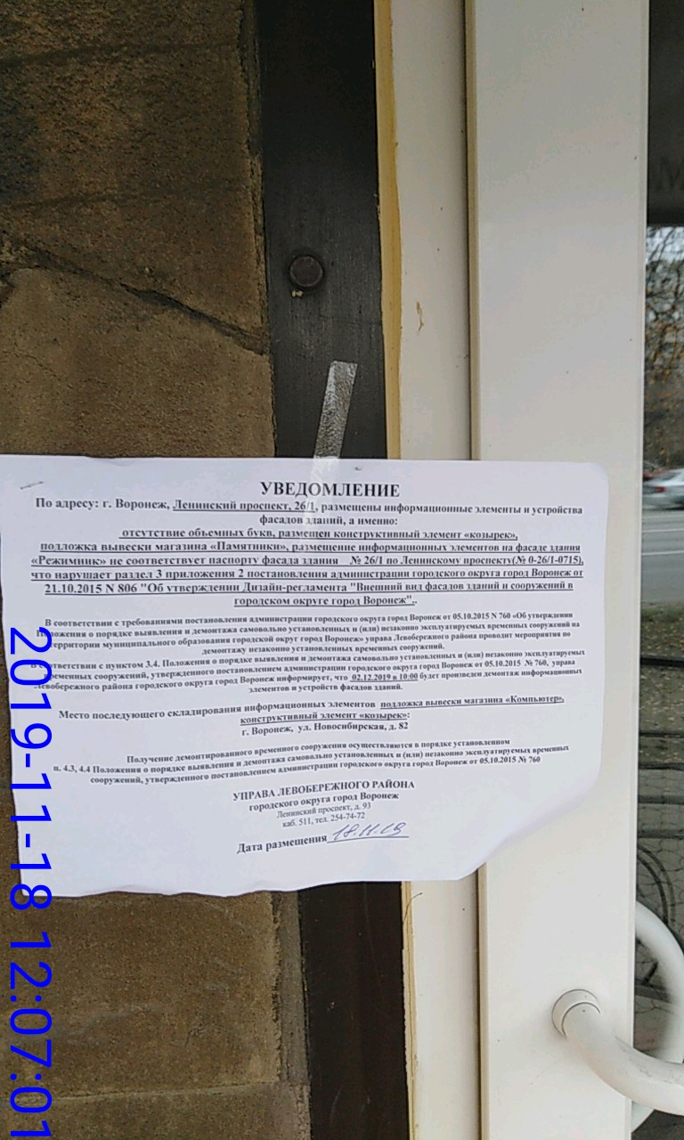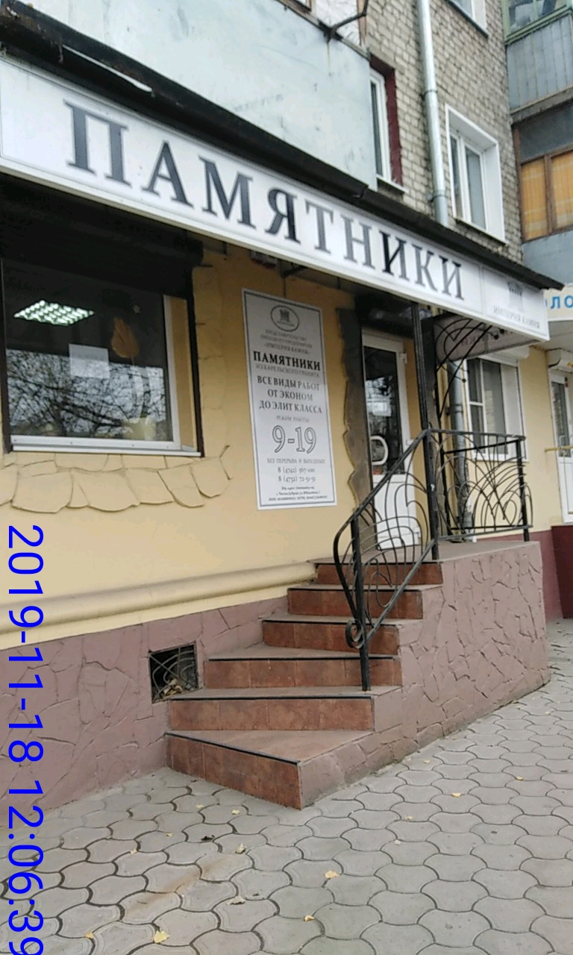  Цвет подложки вывески, козырек | Владелец не установлен
2 | Ленинский проспект, 26/1 | 18.11.2019 | 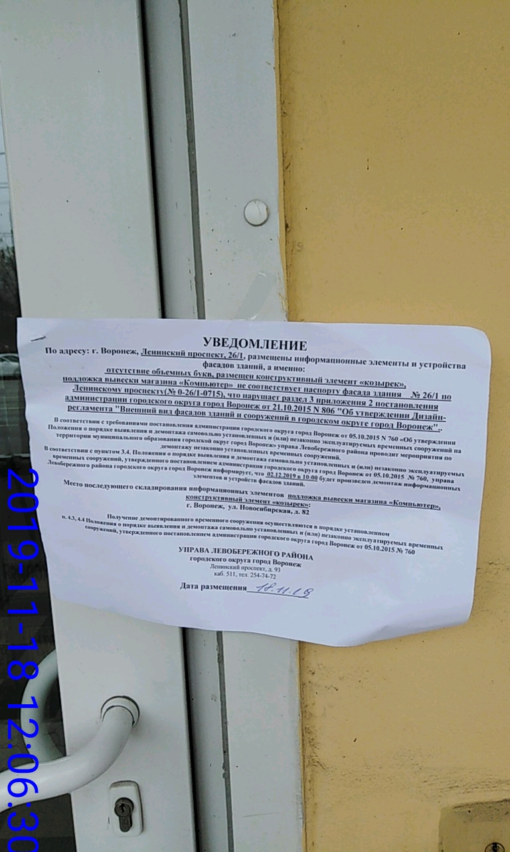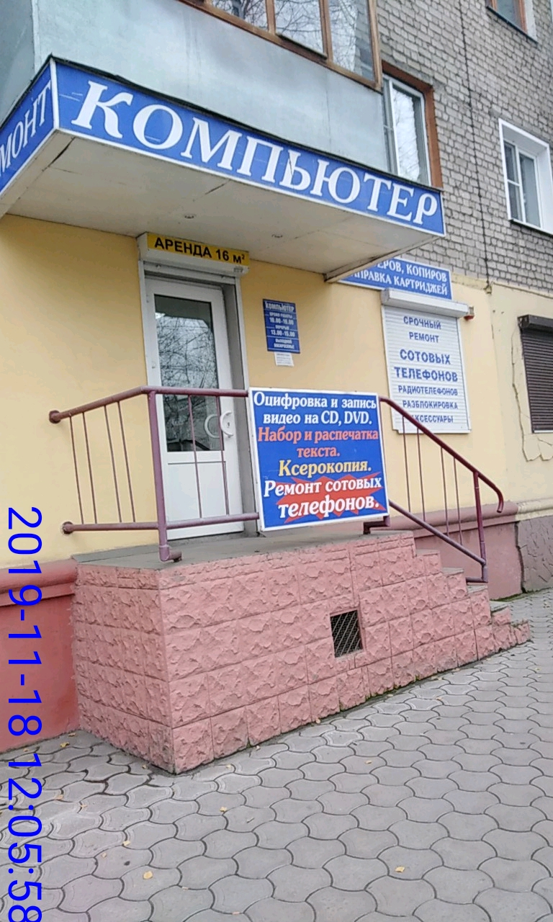  Цвет подложки вывески, козырек |  | Владелец не установлен
3 | Ленинский проспект, 28/1 | 18.11.2019 | 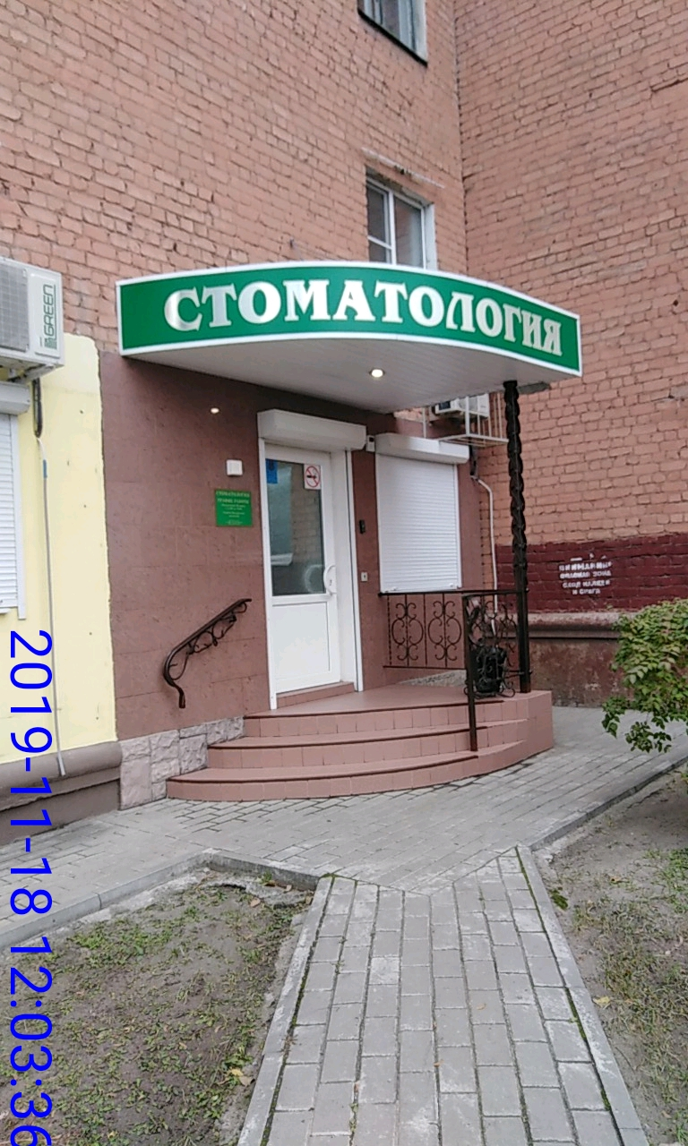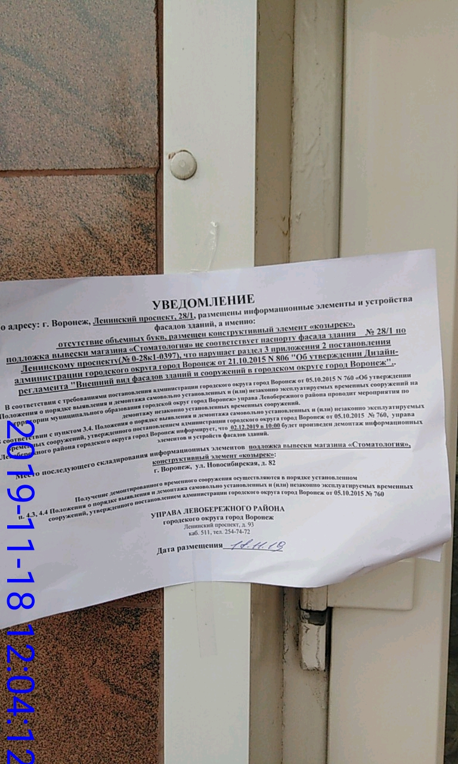  Цвет подложки вывески, козырек |  | Владелец не установлен

4 | Ленинский проспект, 28/1 | 18.11.2019 | 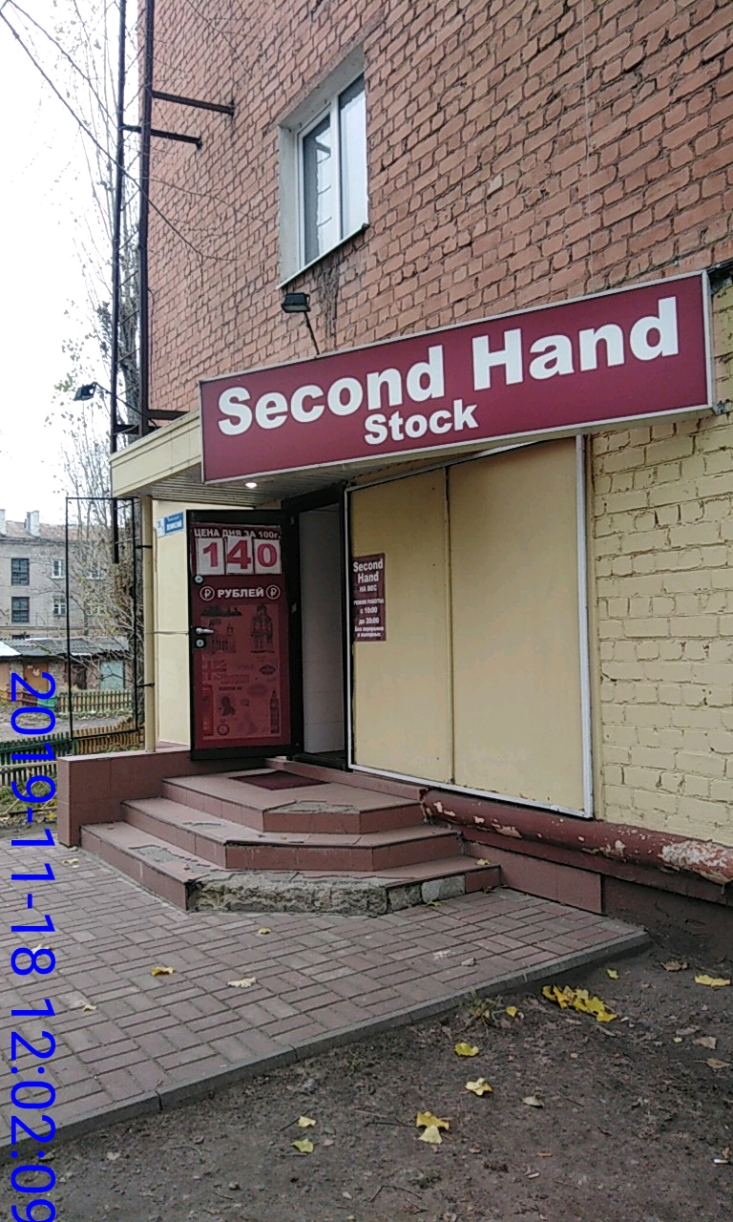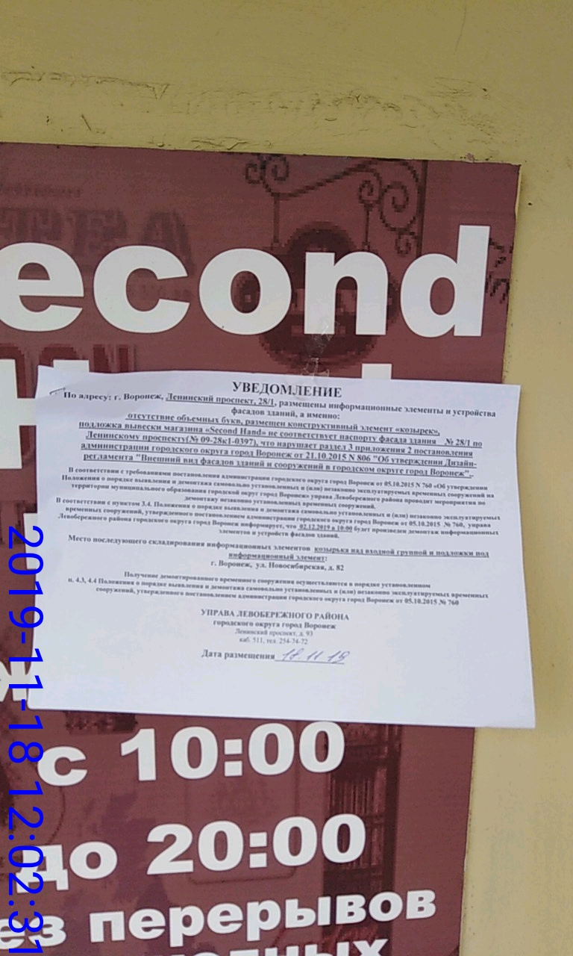  Цвет подложки вывески, козырек | Владелец не установлен
5 | Ленинский проспект, 30 | 18.11.2019 | 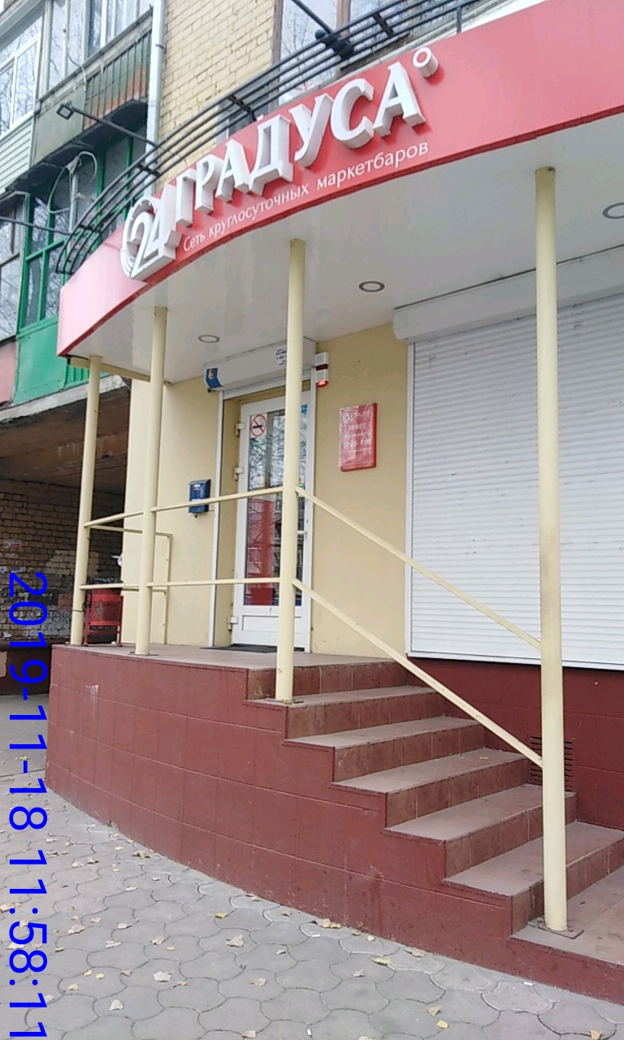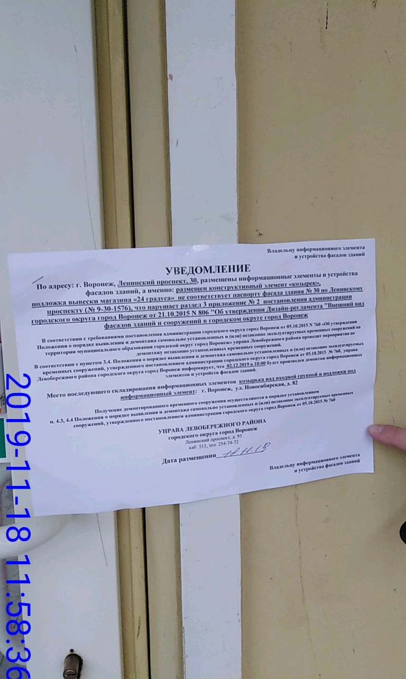  Цвет подложки вывески, козырек | Владелец не установлен
6 | Ленинский проспект, 30 | 18.11.2019 | 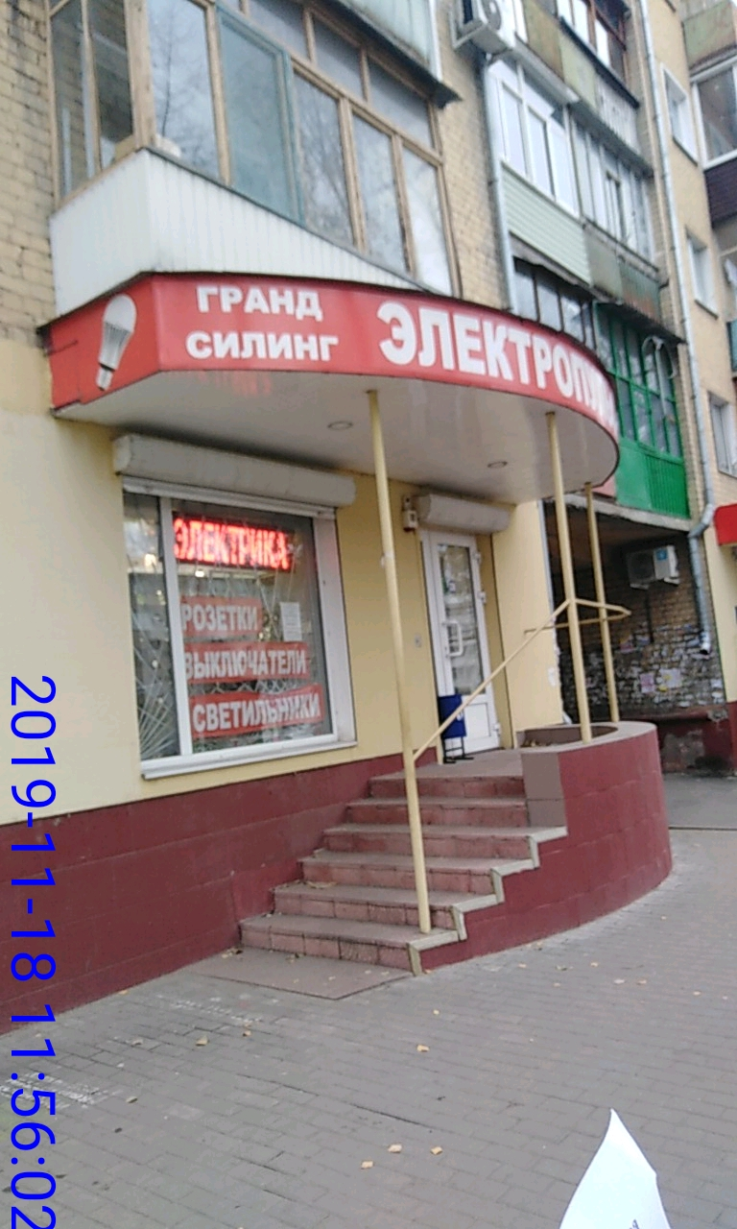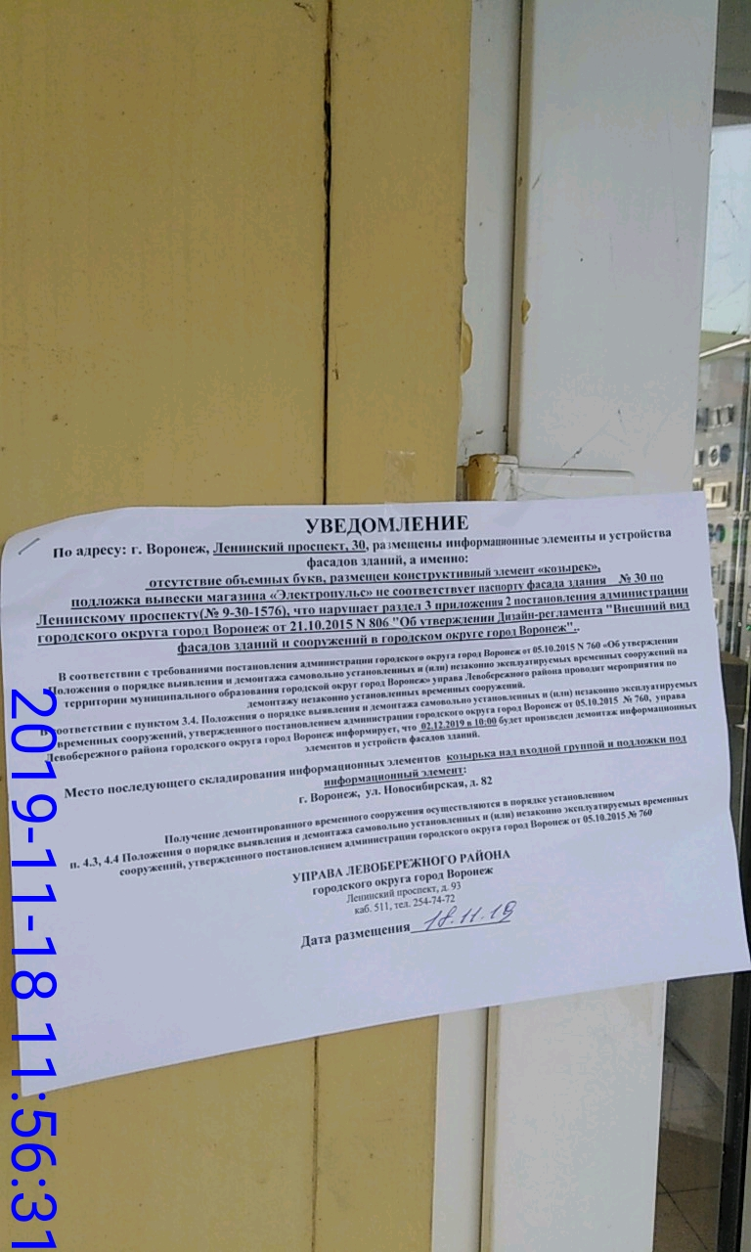  Цвет подложки вывески, козырек | Владелец не установлен
7 | Ленинский проспект, 30 | 18.11.2019 | 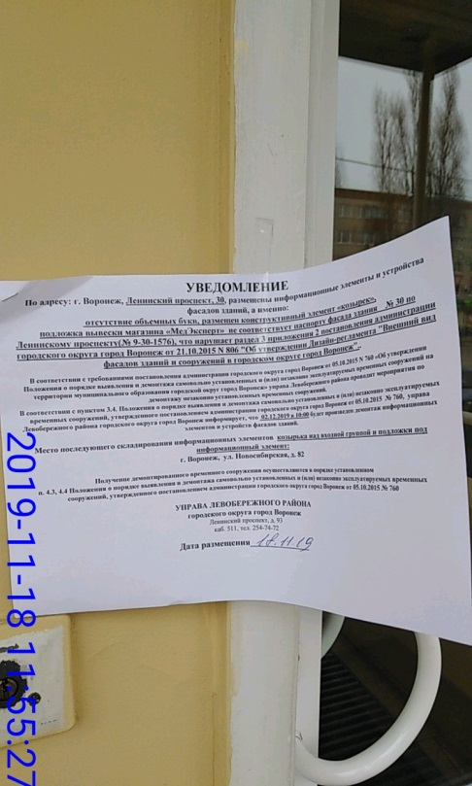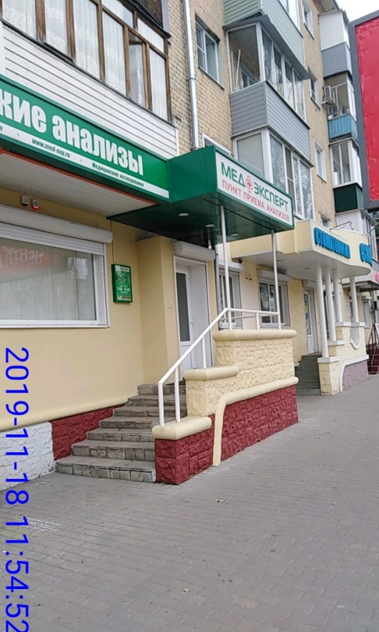  Цвет подложки вывески, козырек | Владелец не установлен
8 | Ленинский проспект, 30 | 18.11.2019 | 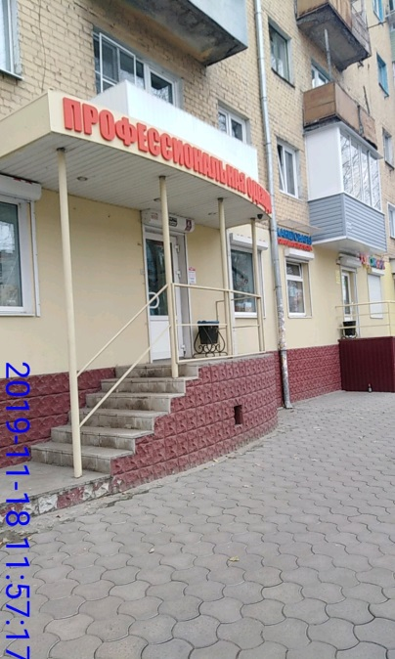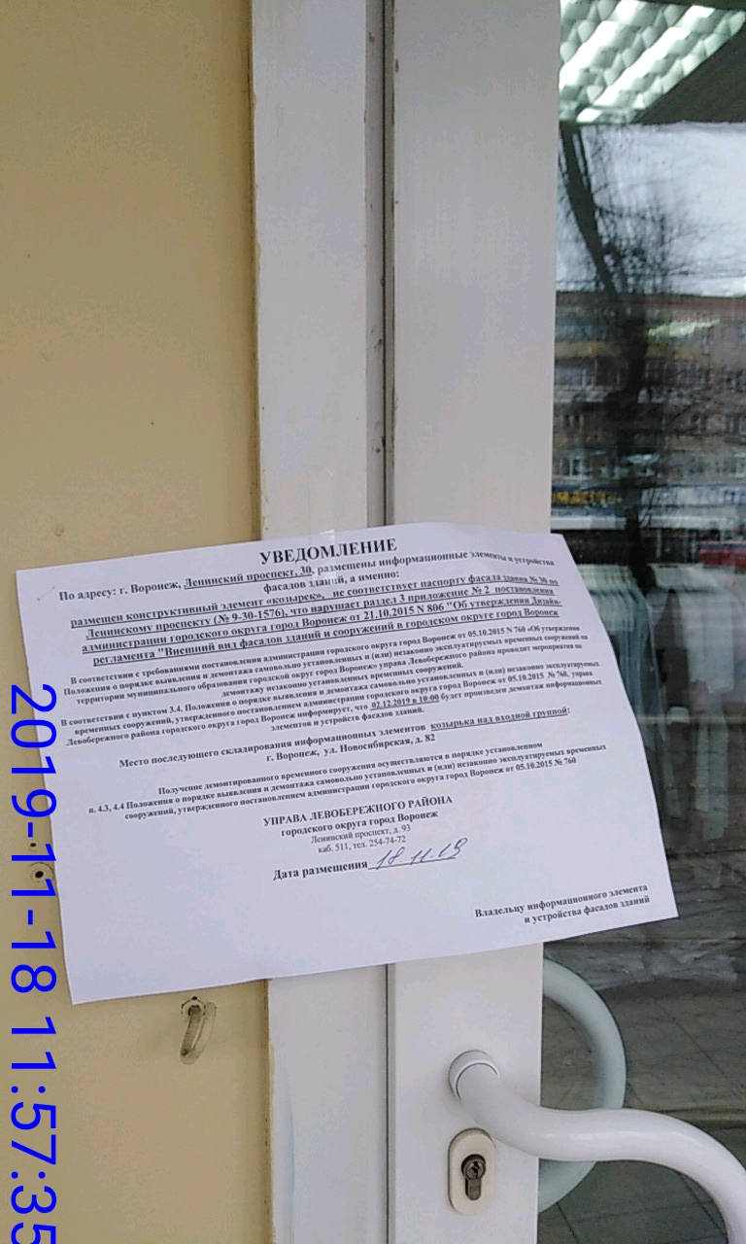  Козырек | Владелец не установлен
9 | Ленинский проспект, 30 | 18.11.2019 | 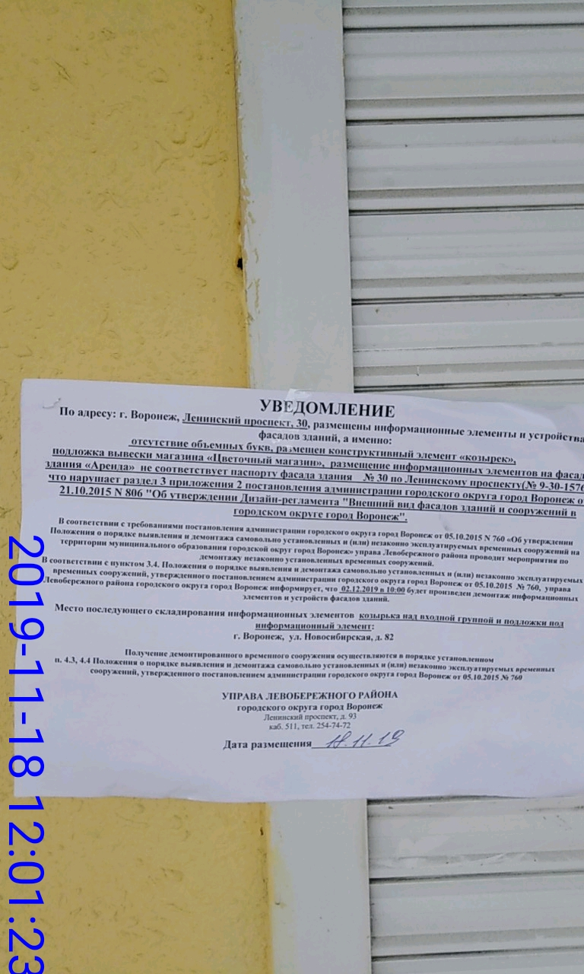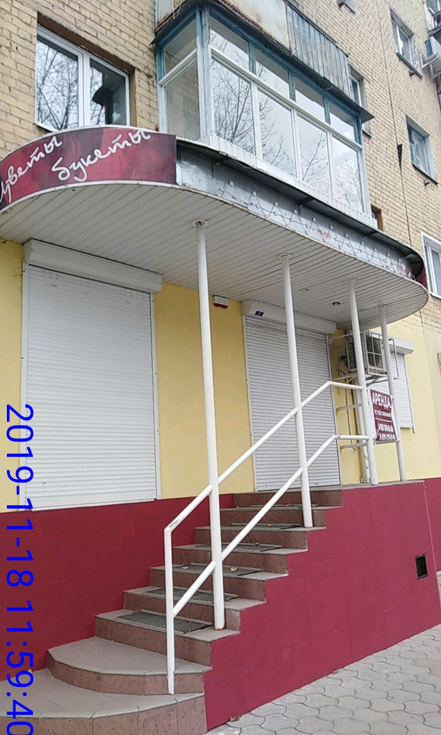  Цвет подложки вывески, козырек | Владелец не установлен
10 | Ленинский проспект, 30 | 18.11.2019 | 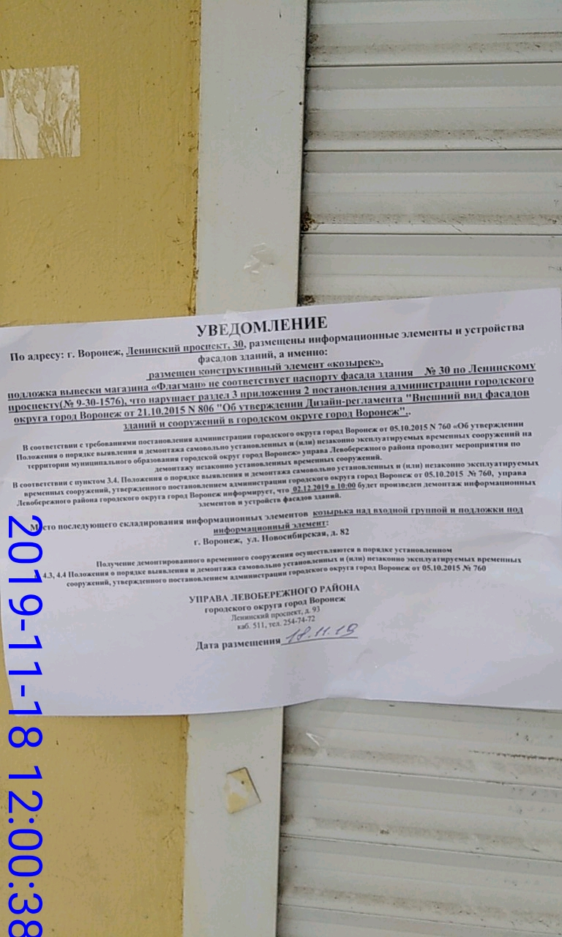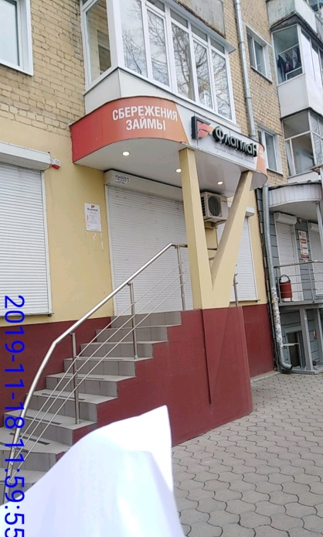  Цвет подложки вывески, козырек | Владелец не установлен
11 | Ленинский проспект, 70 | 18.11.2019 | 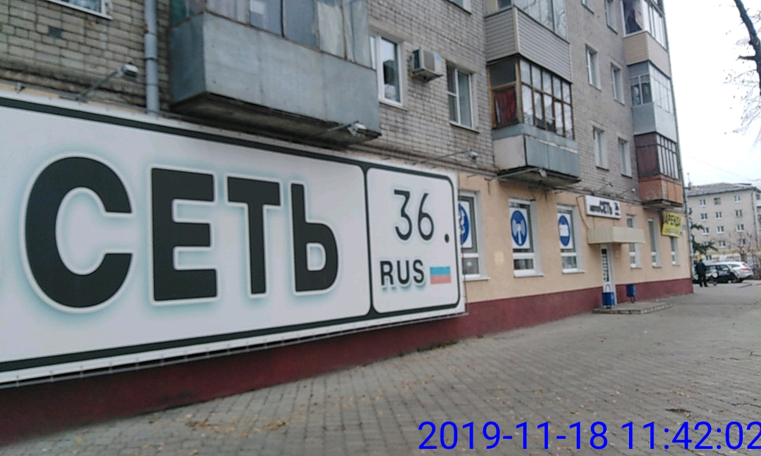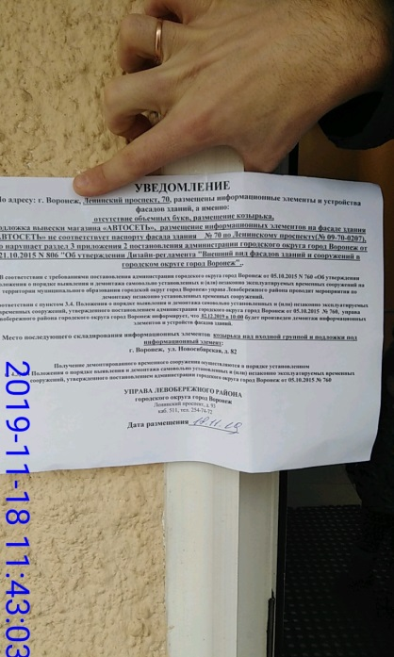  Цвет подложки вывески, козырек,баннер | Владелец не установлен
12 | Ленинский проспект, 70 | 18.11.2019 | 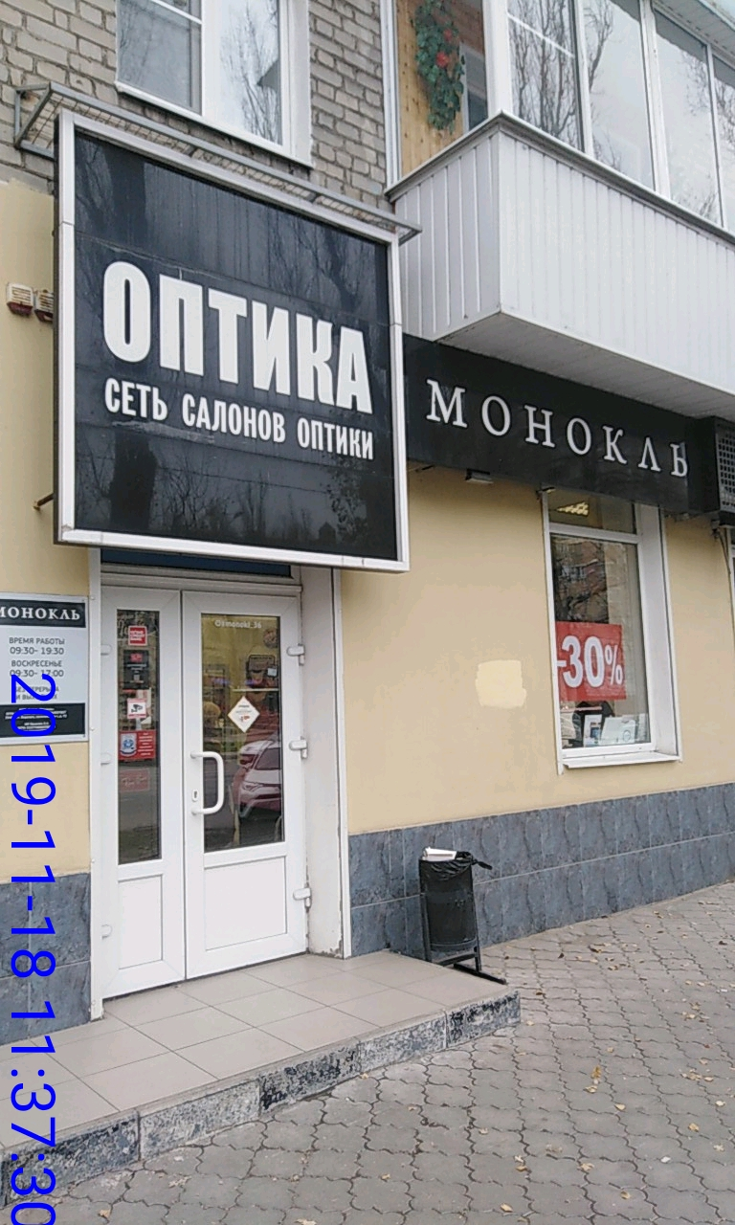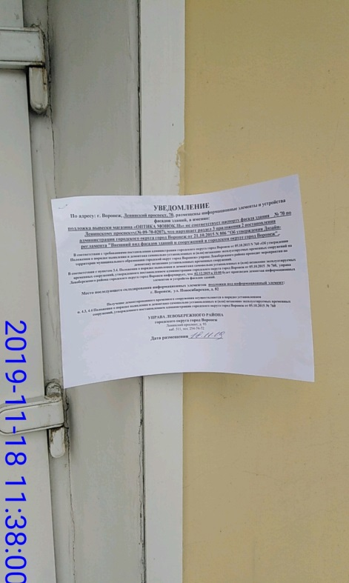  Цвет подложки вывески | Владелец не установлен
13 | Ленинский проспект, 70 | 18.11.2019 | 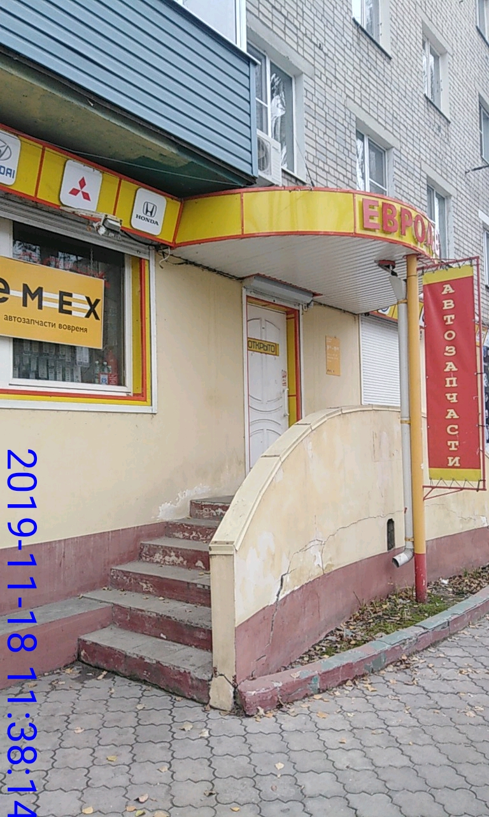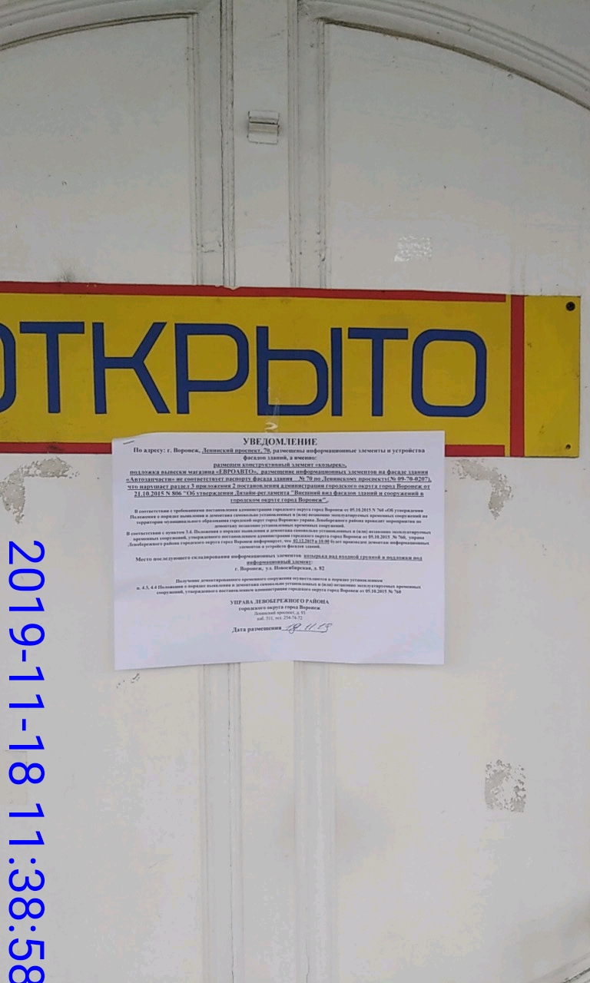  Цвет подложки вывески, козырек,баннер | Владелец не установлен
14 | Ленинский проспект, 70 | 18.11.2019 | 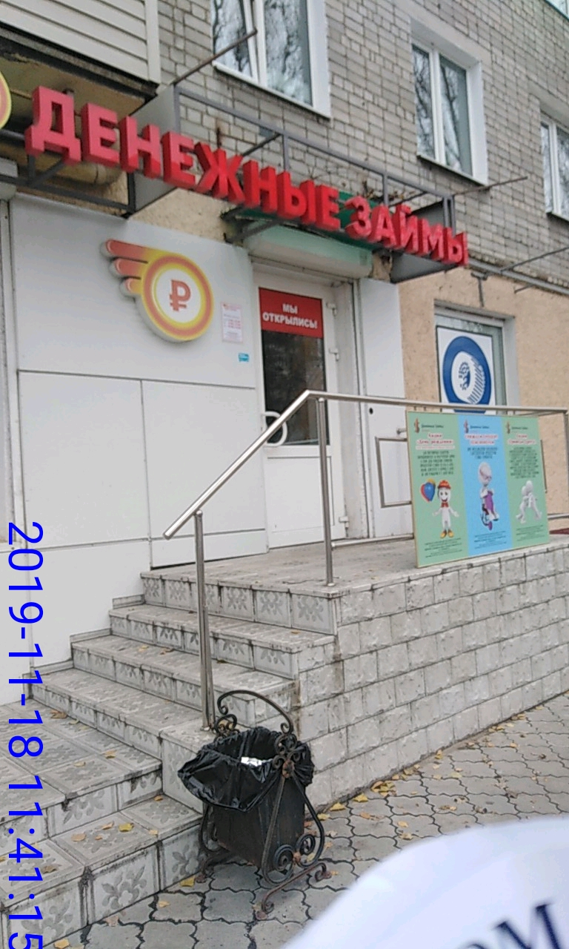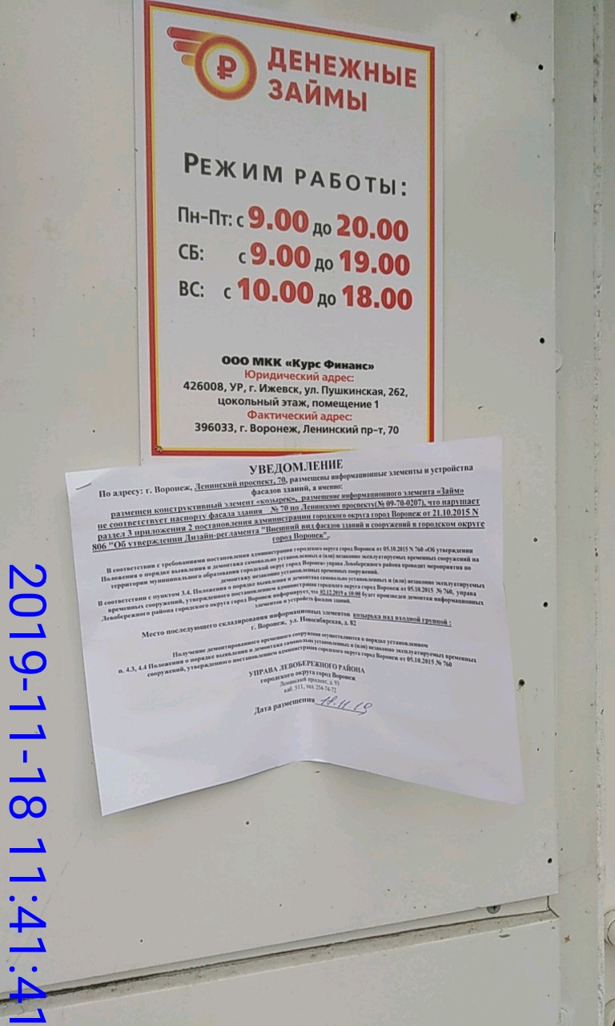  Козырек,баннер | Владелец не установлен
15 | Ленинский проспект, 70 | 18.11.2019 | 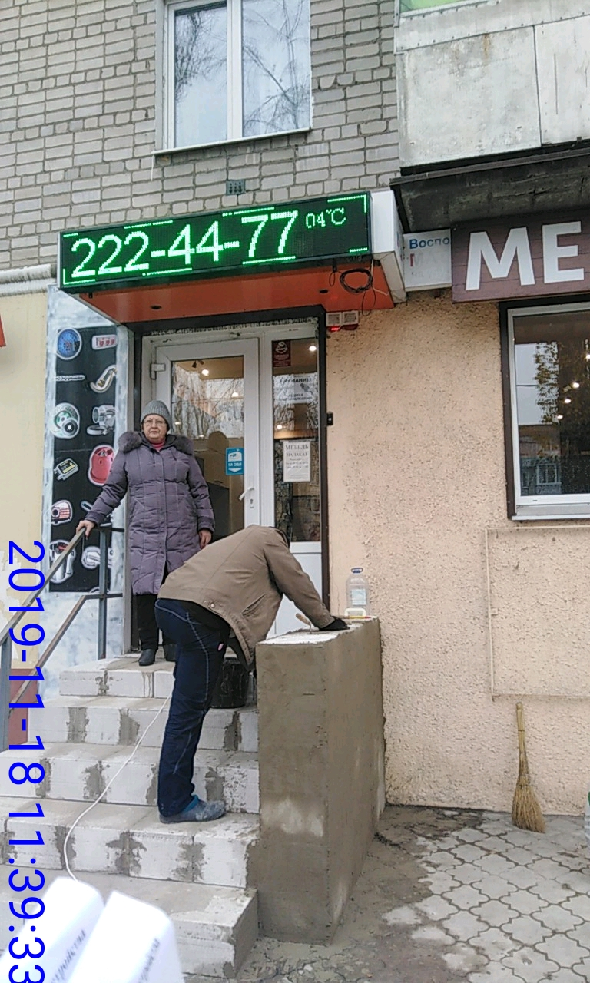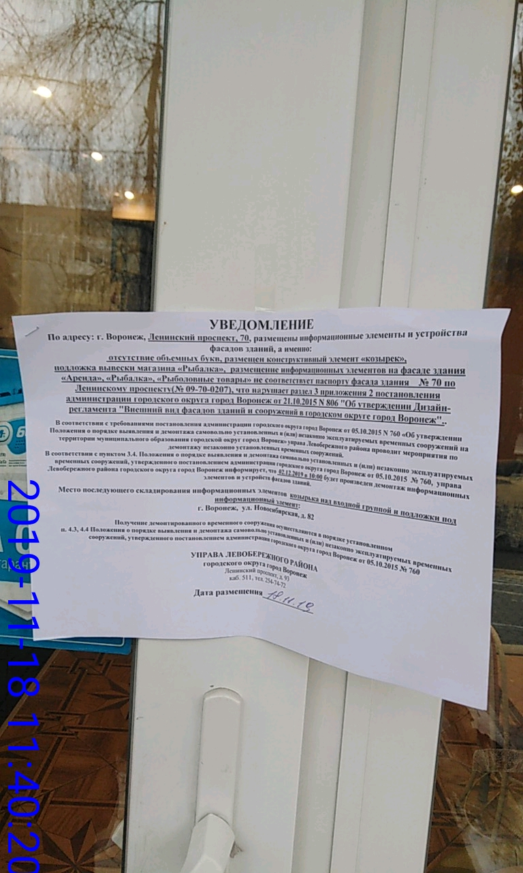  Цвет подложки вывески, козырек,баннер | Владелец не установлен
16 | Ленинский проспект, 72 | 18.11.2019 | 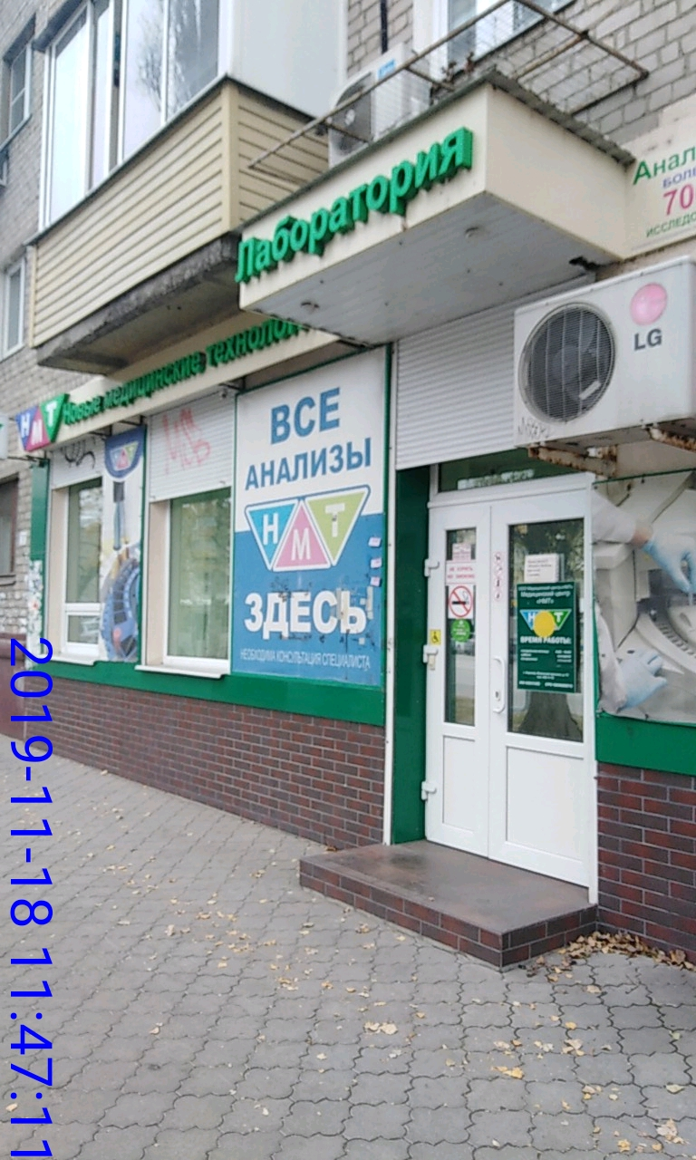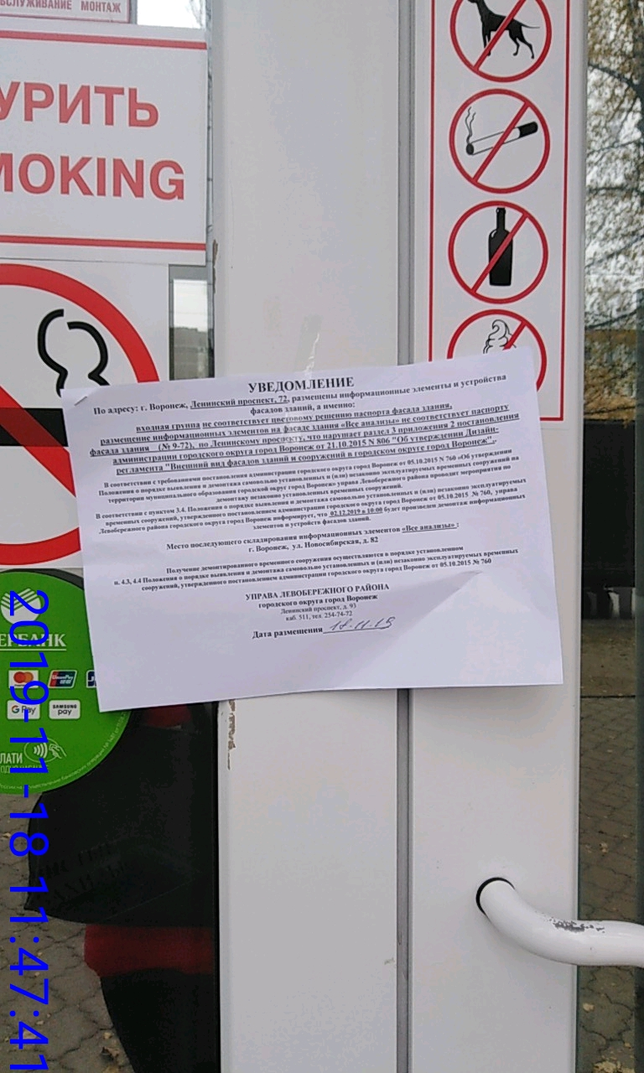  Козырек,баннеры | Владелец не установлен
17 | Ленинский проспект, 72 | 18.11.2019 | 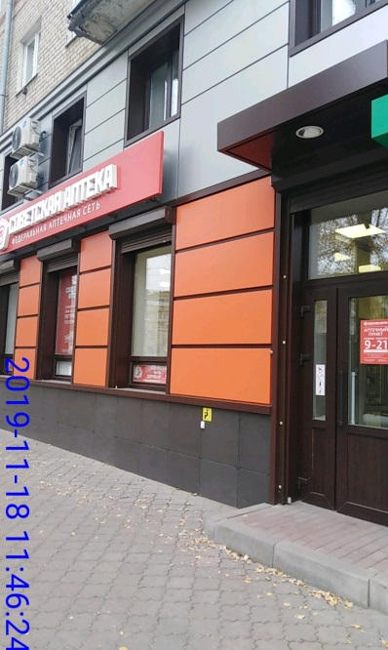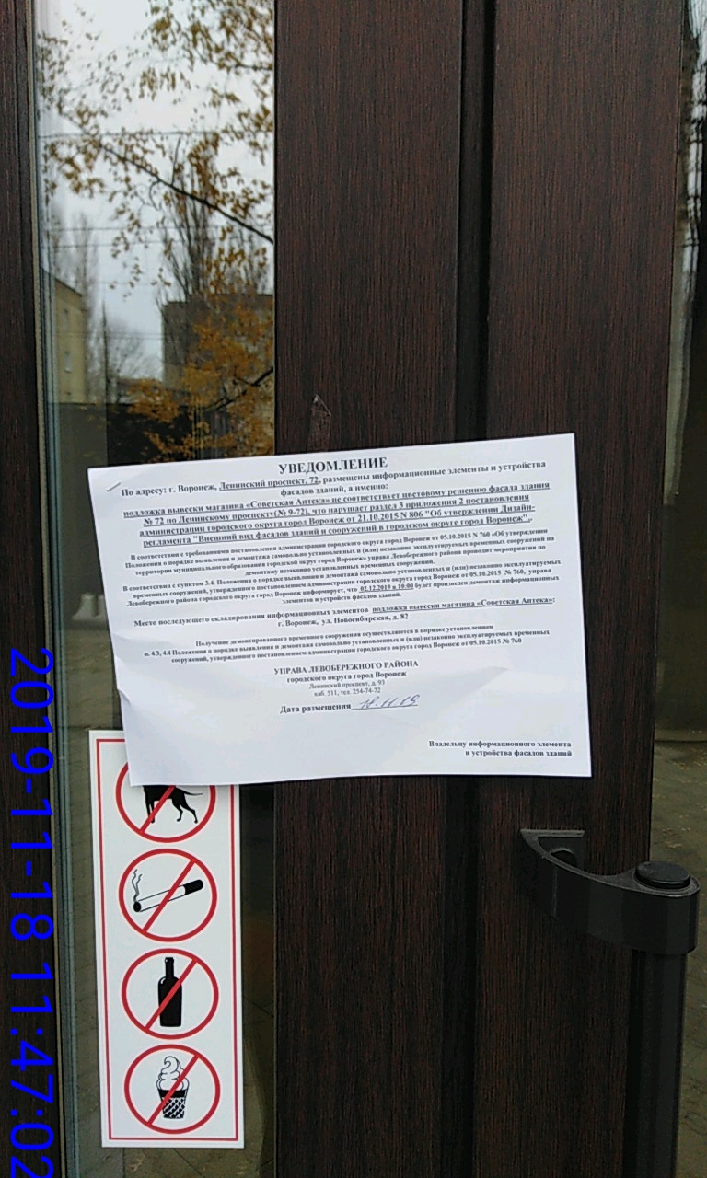  Цвет подложки вывески, козырек | Владелец не установлен

18 | Ленинский проспект, 72 | 18.11.2019 | 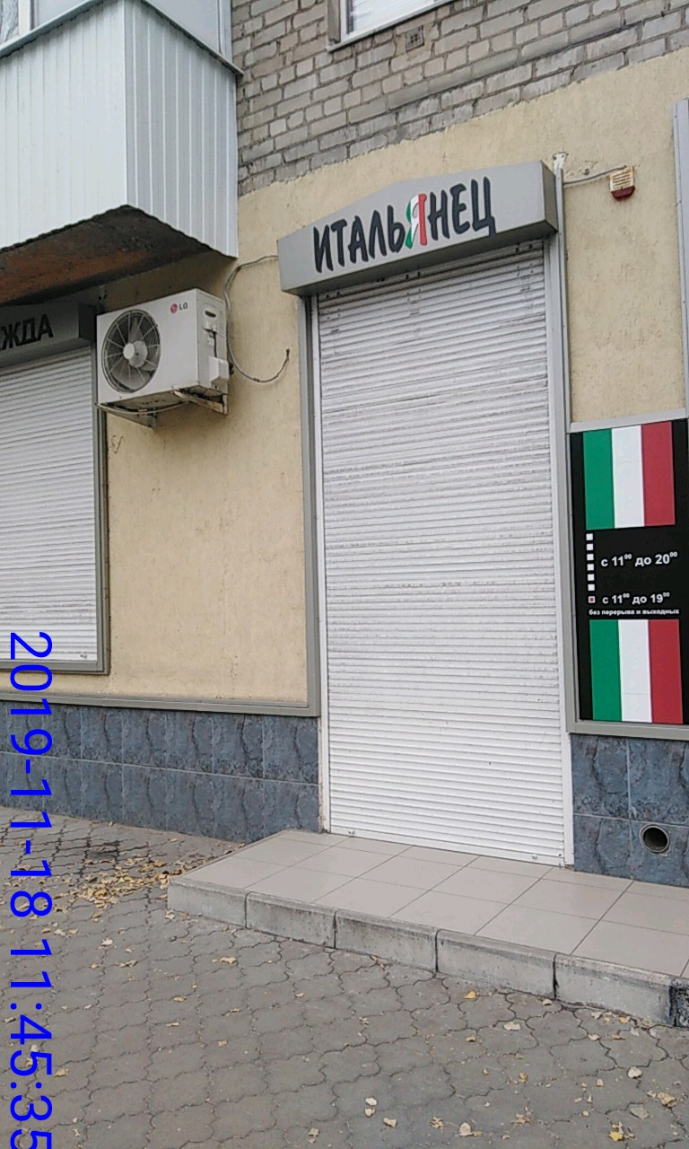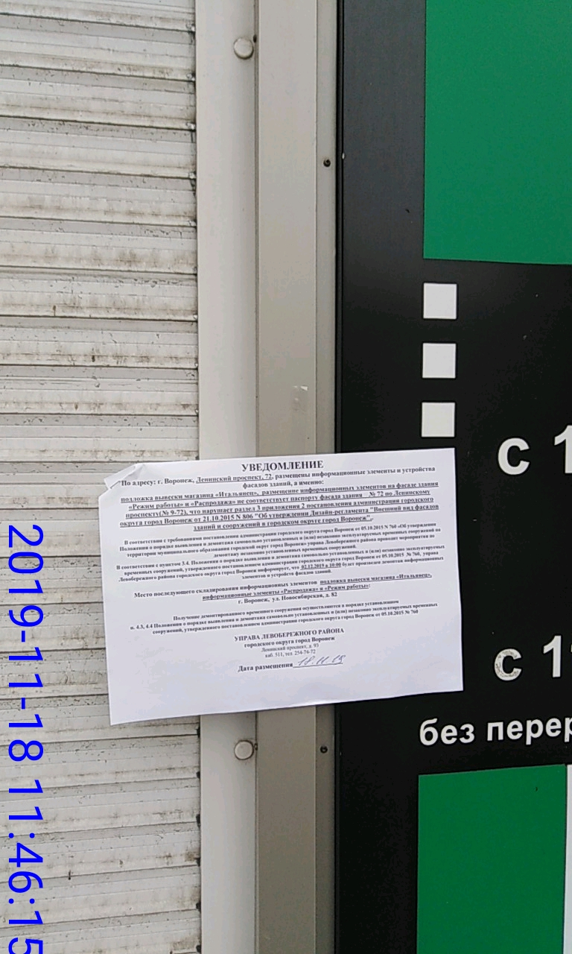  Цвет подложки вывески, баннер | Владелец не установлен
19 | Ленинский проспект, 80/1 | 18.11.2019 | 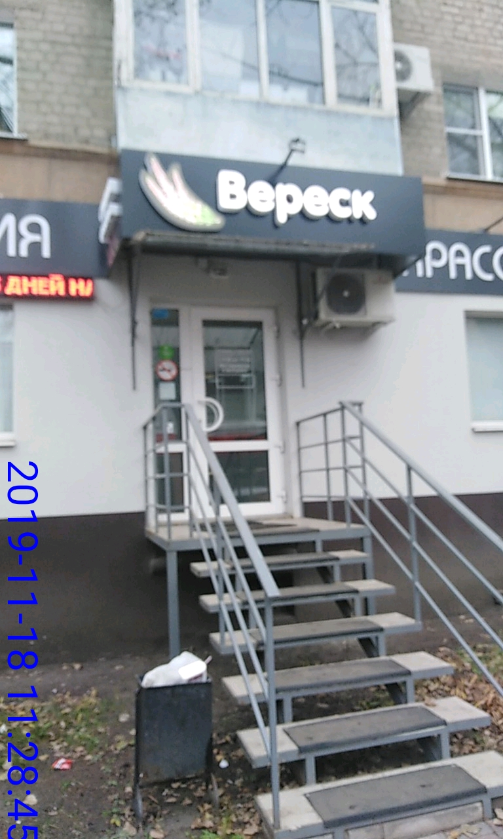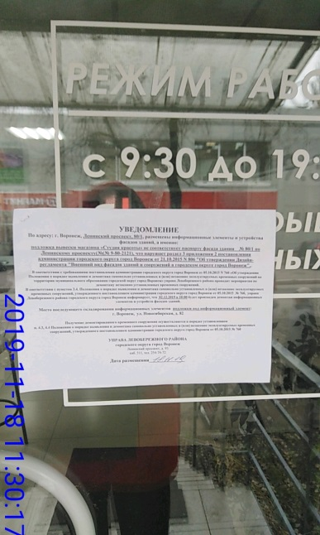  Цвет подложки вывески, козырек | Владелец не установлен
20 | Ленинский проспект, 80/1 | 18.11.2019 | 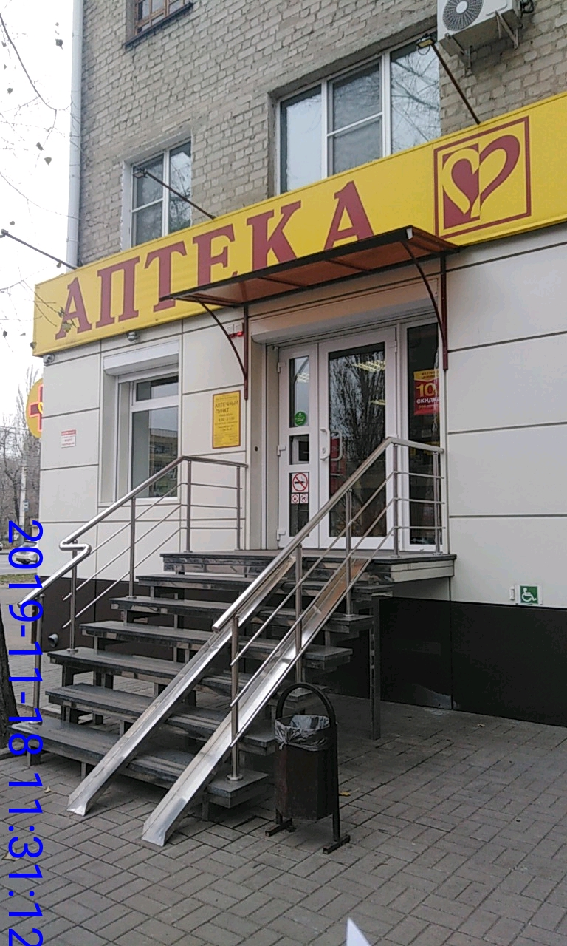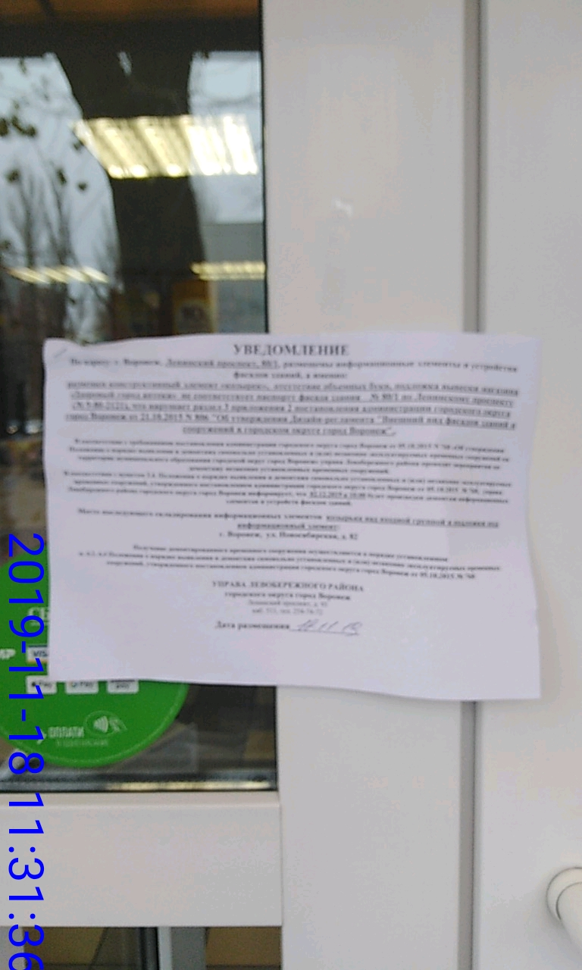  Цвет подложки вывески, козырек | Владелец не установлен
21 | Ленинский проспект, 82 | 18.11.2019 | 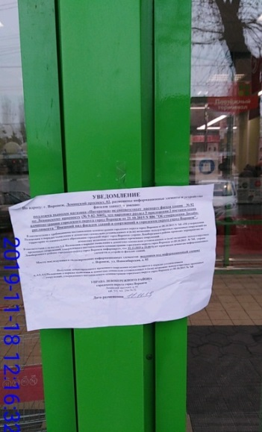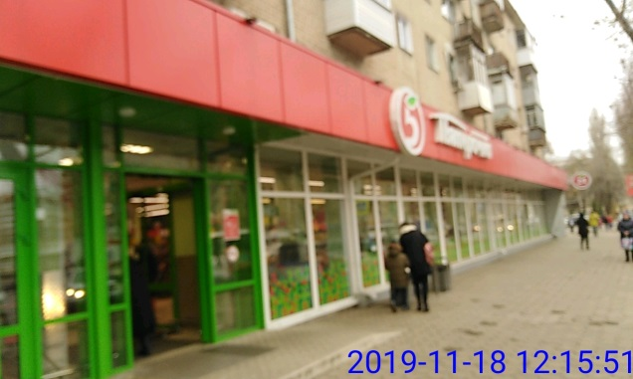  Цвет подложки вывески | Владелец не установлен

22 | Ленинский проспект, 80/1 | 18.11.2019 | 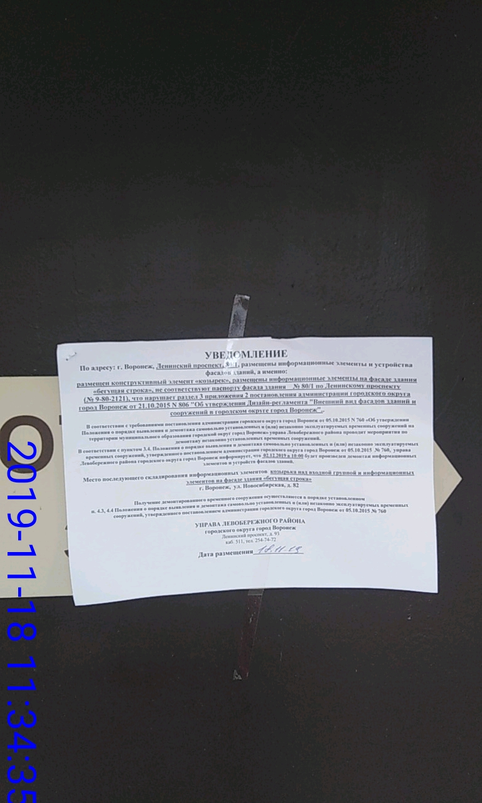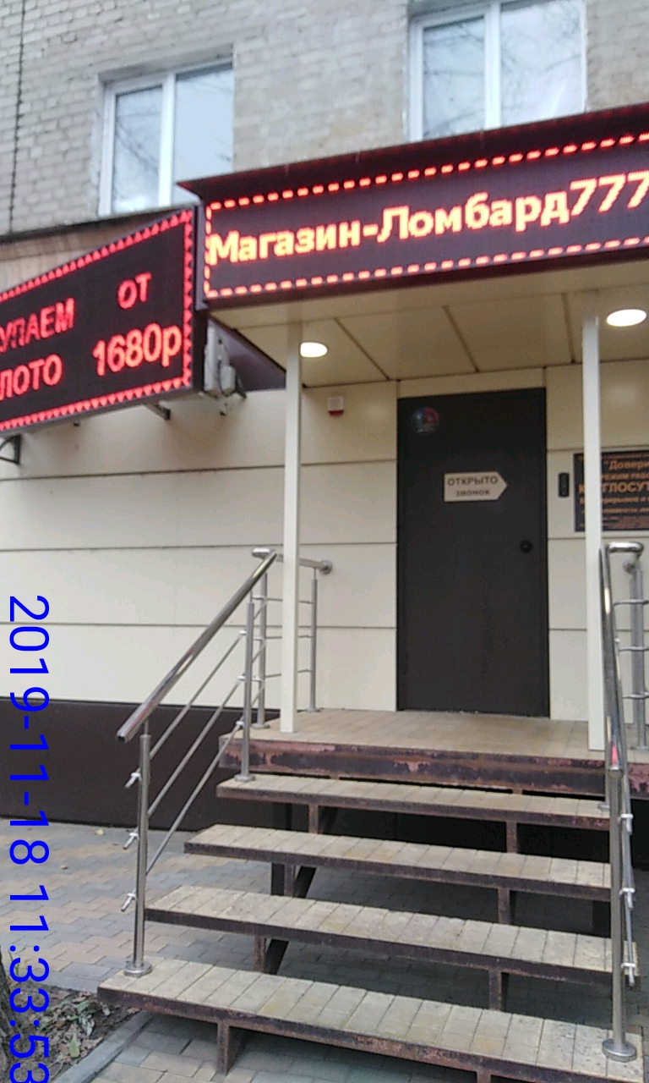  Козырек, информационные элементы «бегущая строка» | Владелец не установлен

